南 京 师 范 大 学

电气与自动化工程学院 自动化 专业
电机与拖动 （课程）实验报告

实验名称： 认识实验
支撑课程目标：课程目标 1、2、3、4 班 级： 212309
学 号： 21230933 姓 名： 赵学文
同实验者：
实验台号： 07 室 温： 10 ℃
实验日期： 2025年12月30日 实验地点： 启明楼401
评定成绩： 评阅教师：
一、实验目的
- 安全教育；
- 了解电机实验室的实验设备、仪器仪表和布局，学习电机实验的基本要求与安全操作注意事项；
- 认识在直流电机实验中所用的电机、仪表、变阻器等部件及使用方法；
- 熟悉他励电动机（即并励电动机按他励方式）的接线、起动、改变电机方向与调速的方法。
二、仪器设备
序号 | 名称 | 规格 | 数量 | 备注
1 | 直流电动机电枢电源 | MMEL-18/1 | 1
2 | 直流电动机励磁电源 | NMEL-18/2 | 1
3 | 可调电阻箱 | NMEL-03/4 | 1
4 | 电机导轨及测功机、转速转矩测量 | NMEL-13A | 1
5 | 直流电压、电流表 | \ | 1
6 | 直流并励电动机 | M03 | 1

三、实验项目
- 了解电机系统教学实验台中的直流稳压电源、涡流测功机、变阻器、多量程直流电压表、电流表、毫安表及直流电动机的使用方法。
- 用伏安法测直流电动机电枢绕组的冷态电阻。
四、实验内容及操作步骤
- 由实验指导人员讲解电机实验的基本要求，实验台各面板的布置及使用方法，注意事项。
- 用伏安法测电枢的直流电阻，接线原理图见图1-1。
R：可调电阻箱（NMEL-03/4）中的单调电阻R₁相可。
V：直流电压表
A：直流安培表
图1-1 测电枢绕组直流电阻接线图
- 经检查接线无误后，直流电动机电枢电源调至最小，R调至最大，直流电压表量程选为300V档，直流电流表量程选为2A档。
- 依次按下主控制屏绿色“闭合”按钮开关，使直流电动机电枢电源的船形开关处于“ON”,建立直流电源，并调节直流电源至110V输出。
调节R₁使电枢电流达到0.2A（如果电流太大，可能由于剩磁的作用使电机旋转，测量无法进行，如果此时电流太小，可能由于接触电阻产生较大的误差）,迅速测取电机电枢两端电压U_{N}和电流I_{a} 。将电机转子分别旋转三分之一和三分之二周，同样测取U_{N}、I_{a}，填入表1-1。
- 增大R（逆时针旋转）使电流分别达到0.15A和0.1A，用上述方法测取六组数据，填入表1-1。
用伏安法测电枢直流电阻实验中，测的实验数据见表1-1：
表1-1 室温 15.3 ℃
序号 | U_{N}（V） | I_{a}（A） | R（Ω） |  | R_{a}平均（Ω）
1 | 4.64 | 0.2001 | R_{a11}=23.188 | R_{a1}=22.405 | 23.33
1 | 4.47 | 0.2001 | R_{a12}=22.339 | R_{a1}=22.405 | 23.33
1 | 4.34 | 0.2001 | R_{a13}=21.689 | R_{a1}=22.405 | 23.33
2 | 3.385 | 0.1502 | R_{a21}=22.432 | R_{a2}=23.704 | 23.33
2 | 3.65 | 0.1502 | R_{a22}=24.188 | R_{a2}=23.704 | 23.33
2 | 3.680 | 0.1502 | R_{a23}=24.387 | R_{a2}=23.704 | 23.33
3 | 2.248 | 0.1001 | R_{a31}=22.458 | R_{a3}=23.873 | 23.33
3 | 2.482 | 0.1001 | R_{a32}=24.795 | R_{a3}=23.873 | 23.33
3 | 2.434 | 0.1001 | R_{a33}=24.316 | R_{a3}=23.873 | 23.33
表中，，。
取三次测量的平均值作为实际冷态电阻值。
五、注意事项
1.直流他励电动机起动时,须将励磁电源调到最大,先接通励磁电源,使励磁电流最大,同时必须将电枢电源调至最小,然后方可接通电源,使电动机正常起动,起动后,将电枢电源调至 220V,使电机正常工作。
2.直流他励电机停机时,必须先切断电枢电源,然后断开励磁电源。同时,必须将电枢电源调回最小值,励磁电源调到最大值,给下次起动作好准备。
3.测量前注意仪表的量程及极性,接法。
六、实验结果
- 画出直流并励电动机电枢串电阻起动的接线图。说明电动机起动时,电动机电枢电源和电动机励磁电源应如何调节?为什么?
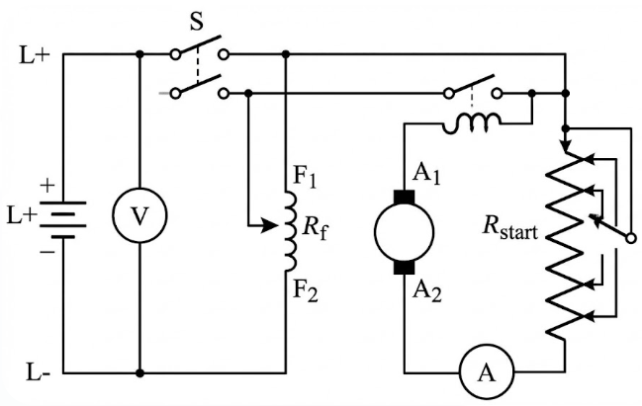
图1-2 直流并励电动机串电枢电阻起动的接线图
起动时的调节操作，在合闸起动前，应按照以下原则调节电源和电阻：
- 电枢电路（$R_{start}$）： 将电枢回路串联的起动变阻器调至最大值位置。
- 励磁电路（$R_{f}$）： 将励磁回路的调节电阻调至最小值位置（即励磁电流最大）。
调节原因分析：
直流电机起动瞬间转速 $n=0$，反电动势 $E_{a}=C_{e}Φn=0$。此时电枢电流 $I_{a}=U/R_{a}$。由于电枢电阻 $R_{a}$ 极小，若直接起动，电流会达到额定电流的 10-20 倍，可能烧毁电机或换向器。因此，必须串入最大电阻以限制起动电流。
电磁转矩 $T=C_{T}ΦI_{a}$。在起动电流受限的情况下，为了获得足够的起动转矩以便顺利起动，必须使磁通 $Φ$ 达到最大值。因此，需要减小励磁回路电阻，使励磁电流 $I_{f}$ 最大。
- 减小电枢电源，电机的转速如何变化？减小励磁电源，转速又如何变化？
减小电枢电源（电压 U）：
现象： 电机的转速降低。
原理： 根据转速公式 $n=\frac{U-I_{a}R_{a}}{C_{e}Φ}$，在磁通 $Φ$ 不变的情况下，转速 $n$ 与电枢电压 $U$ 近似成正比。当电枢电压 $U$ 减小时，分子变小，导致转速下降。
减小励磁电源（电流 $I_{f}$）：
现象： 电机的转速升高。
原理： 减小励磁电源会导致励磁电流 $I_{f}$ 减小，进而导致主磁通 $Φ$ 减小。根据转速公式 $n=\frac{U-I_{a}R_{a}}{C_{e}Φ}$，转速 $n$ 与磁通 $Φ$ 成反比。当分母 $Φ$ 减小时，转速 $n$ 会上升。（注意：若磁通减小过多，可能导致转速过高而损坏电机）。
- 用什么方法可以改变直流电动机的转向？
改变直流电动机转向的原则是改变电磁转矩的方向，即改变电枢电流 $I_{a}$ 的方向或者改变主磁通 $Φ$ 的方向。具体方法有两种：
电枢反接法： 保持励磁绕组的电流方向不变，对调电枢绕组电源的正负极接线。这是最常用的方法。
励磁反接法： 保持电枢绕组的电流方向不变，对调励磁绕组电源的正负极接线。
- 为什么要求直流并励电动机磁场回路的接线要牢靠？
防止“飞车”事故：直流电动机的转速与磁通成反比（$n∝1/Φ$）。如果磁场回路接线松动或断路，会导致励磁电流 $I_{f}$ 降为零，主磁通 $Φ$ 急剧下降至仅剩微弱的剩磁。此时，为了平衡负载转矩或空载损耗，根据公式，转速 $n$ 会急剧上升，趋向于无穷大。这种现象称为“飞车”。
防止电流过大烧毁电机：同时，由于反电动势 $E_{a}$ 随磁通减小而减小，电枢电流 $I_{a}$ 会剧烈增加。
“飞车”产生的巨大离心力会甩坏转子绕组和换向器，造成严重的机械和电气事故。因此，直流并励电动机严禁在励磁回路断路或接触不良的情况下运行，接线必须绝对牢靠。
七、心得体会
本次“认识实验”作为电机与拖动课程的入门实践，不仅让我熟悉了电机实验台的布局与仪器仪表的使用方法，更重要的是通过亲手操作，将直流电机的基本控制理论与实际工程规范建立了具体的联系。以下是我对本次实验的深刻体会：
1. 起动规范的逻辑闭环 实验中最令我印象深刻的是直流他励电动机严格的起动步骤：必须确保“励磁回路电阻最小（电流最大）”且“电枢回路串联电阻最大”。通过理论结合实践，我深刻理解了这一规范的双重物理意义：
- 建立转矩： 根据公式 $T=C_{T}ΦI_{a}$，起动瞬间转速为零，只有确保励磁电流最大以建立最大磁通 $Φ$，才能在起动电流受限的情况下获得足够的起动转矩。
- 保护设备： 由于电枢电阻 $R_{a}$ 极小，若不串入最大电阻，起动瞬间 $I_{st}≈U/R_{a}$ 将达到额定电流的十几倍，这不仅会冲击电网，更可能烧毁换向器。这种“先通励磁、后通电枢”的操作逻辑，是直流电机操作的安全基石。
2. 调速特性的直观对比 在探究调速特性时，我观测到了两种调速方式的显著差异。降低电枢电压时，电机转速平稳下降，且机械特性较硬，稳定性好；而减小励磁电流时，转速明显上升。这一过程让我验证了弱磁调速虽然能获得高于额定转速的运行状态，但调节过于灵敏，若操作不当容易导致转速过高。这使我明白了在工程中为何通常采用“基速以下变压调速，基速以上弱磁调速”的组合策略。
3. 对“飞车”事故的深层警惕 实验指导书中关于“防止飞车”的强调让我对工程安全有了极深的感悟。通过分析转速公式 $n=\frac{U-I_{a}R_{a}}{C_{e}Φ}$，我意识到一旦励磁回路断路或接触不良，磁通 $Φ$ 将骤降至剩磁水平，导致转速 $n$ 趋向无穷大。这让我明白了为什么直流并励或他励电动机的励磁回路接线必须绝对牢靠，且严禁安装熔断器。这一理论知识在实验中的强调，极大地提升了我的电气安全操作意识。
4. 基础测量方法的实践 在测量电枢冷态电阻时，我们采用了伏安法，并注意了在不同电流下多点测量取平均值以减小接触电阻带来的误差。虽然这是一个基础实验环节，但它提醒我在处理电气数据时，必须考虑非线性因素和环境温度的影响，培养了严谨的数据处理习惯。
综上所述，本次认识实验不仅是简单的设备操作，更是一次将抽象的电机方程转化为直观物理现象的过程，为后续更复杂的电机实验打下了坚实的认知基础。

南 京 师 范 大 学

电气与自动化工程学院 自动化 专业
电机与拖动 （课程）实验报告

实验名称： 三相变压器参数测定
支撑课程目标：课程目标 1、2、3、4 班 级： 212309
学 号： 21230933 姓 名： 赵学文
同实验者：
实验台号： 07 室 温： 10 ℃
实验日期： 2025年12月30日 实验地点： 启明楼401
评定成绩： 评阅教师：
一、实验目的
1、通过空载和短路实验，测定三相变压器的变比和参数。
2、通过负载实验，测取三相变压器的运行特性。
二、仪器设备
序号 | 名称 | 规格 | 数量 | 备注
1 | 交流电压表、电流表、功率、功率因数表 | NMEL-17D | 1
2 | 可调电阻箱 | NMEL-03/4 | 1
3 | 开关 | NMEL-05D | 1
4 | 三相变压器 | NMEL-02 | 1

三、实验项目
- 测定变比。
- 空载实验：测取空载特性 $U_{0}=f(I_{0})$， $P_{0}=f(U_{0})$， $cosϕ_{0}=f(U_{0})$。
- 短路实验：测取短路特性 $U_{K}=f(I_{K})$， $P_{K}=f(I_{K})$， $cosϕ_{K}=f(I_{K})$。
- 纯电阻负载实验：保持 $U_{1}=U_{1N}$， $cosϕ_{2}=1$ 的条件下，测取 $U_{2}=f(I_{2})$。
四、实验内容及操作步骤
1、测定变比
实验线路如图6-1所示，被式变压器选用三相芯式变压器NMEL-02。
a.在三相交流电源断电的条件下，将调压器旋钮逆时针方向旋转到底。并合理选择各仪表量程。
b.合上交流电源总开关，即按下绿色“闭合”开关，顺时针调节调压器旋钮，使变压器空载电压U0=0.5UN,测取高、低压线圈的线电压U_{1U1.1V1}、U_{1V1.1W1}、U_{1W1.1U1}、U_{2U1.2V1}、U_{2V1.2W1}、U_{2W1.2U1}，记录于表6-1中。
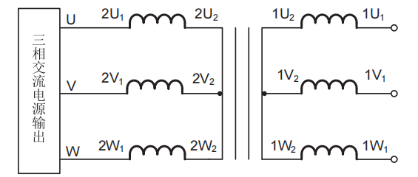
图6-1 三相变压器变比实验接线图
2、空载实验
实验电路如图6-2所示，其中，图6-2对应一个交流电压表、一个交流电流表的配置。
实验时，变压器低压线圈接电源，高压线圈开路。
A、V、W分别为交流电流表、交流电压表、功率表。功率表接线时，需注意电压线圈和电流线圈的同名端，避免接错线。
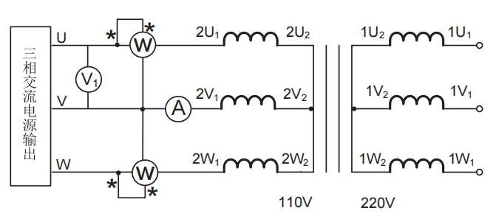
图6-2 三相变压器空载实验接线图
a.接通电源前，先将交流电源调到输出电压为零的位置。合上交流电源总开关，即按下绿色“闭合”开关，顺时针调节调压器旋钮，使变压器空载电压U₀=1.2U_{N}.
b.然后，逐次降低电源电压，在1.2～0.5U_{N}的范围内，测取变压器的三相线电压、电流和功率，共取6～7组数据，记录于表6-2中。其中U=UN的点必须测，并在该点附近测的点应密些。
c.测量数据以后，断开三相电源，以便为下次实验做好准备。
表6-2
序  号 | 实 验 数 据 |  |  |  | 计 算 数 据
序  号 | U_{O}(V) | I_{O}(A) | P_{O}(W) |  | Uo(V) | Io(A) | Po(W) | cosφ₀
序  号 | U_{2U1.2V1} | I_{2V10} | $$P_{01}$$ | $$P_{02}$$
1 | 131.6 | 0.072 | -6.35 | 12.17 | 131.6 | 0.072 | 5.82 | 0.355
2 | 118.6 | 0.049 | -3.07 | 7.922 | 118.6 | 0.049 | 4.85 | 0.482
3 | 106.2 | 0.034 | -1.23 | 5.271 | 106.2 | 0.034 | 4.04 | 0.646
4 | 92.90 | 0.025 | -0.41 | 3.632 | 92.90 | 0.025 | 3.22 | 0.801
5 | 73.84 | 0.019 | -0.06 | 2.114 | 73.84 | 0.019 | 2.05 | 0.844
6 | 54.24 | 0.014 | 0.002 | 1.152 | 54.24 | 0.014 | 1.15 | 0.877
3.短路实验
实验线路如图6-3所示，变压器高压线圈接电源，低压线圈直接短路。
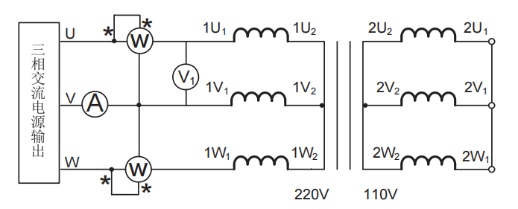
图6-3 三相变压器短路实验接线图
接通电源前，将交流电压调到输出电压为零的位置，接通电源后，逐渐增大电源电压，使变压器的短路电流I_{K}=1.1I_{N}。然后逐次降低电源电压，在1.1～0.5I_{N}的范围内，测取变压器的三相输入电压、电流及功率，共取4～5组数据，记录于表6-3中，其中I_{K}=I_{N}点必测。实验时，记下周围环境温度（℃），作为线圈的实际温度。
表6-3 室温 15.3 ℃
序号 | 实 验 数 据 |  |  |  | 计 算 数 据
序号 | U_{k} (V) | I_{k} (A) | P_{K}(V) |  | U_{K}(V) | I_{K}(A) | P_{K}(W) | cosφ_{k}
序号 | U_{2U1.2V1} | I_{1v1} | P_{K1} | P_{K2}
1 | 21.16 | 0.440 | 5.102 | 9.271 | 21.16 | 0.44 | 14.37 | 0.891
2 | 18.76 | 0.400 | 4.250 | 7.235 | 18.76 | 0.40 | 11.49 | 0.884
3 | 16.31 | 0.351 | 3.167 | 5.698 | 16.31 | 0.351 | 8.87 | 0.894
4 | 11.44 | 0.251 | 1.604 | 2.885 | 11.44 | 0.251 | 4.49 | 0.902
5 | 9.740 | 0.200 | 1.103 | 1.917 | 9.740 | 0.200 | 3.02 | 0.895
五、注意事项
在三相变压器实验中，应注意电压表、电流表和功率表的合理布置。做短路实验时操作要快，否则线圈发热会引起电阻变化。
六、实验报告
- 计算变压器的变比(注：因本次实验未测量表6-1变比数据，此项计算略去，仅列出计算公式)
根据实验原理，变比 $K$ 应由高压侧电压与低压侧电压之比求得：
$$K_{UV}=\frac{U_{1U1,1V1}}{U_{2U1,2V1}}, K_{VW}=\frac{U_{1V1,1W1}}{U_{2V1,2W1}}, K_{WU}=\frac{U_{1W1,1U1}}{U_{2W1,2U1}}$$
取平均值作为变压器的变比。
- 根据空载实验数据作空载特性曲线并计算激磁参数
- 绘出空载特性曲线，$U_{0}=f(I_{0})$$P_{0}=f(U_{0})$$cosφ_{0}=f(U_{0})$，如图6-4，图6-5，图6-6所示。
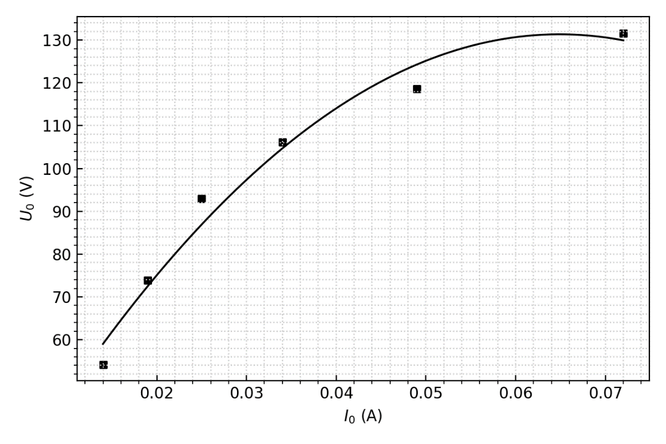
图6-4 空载特性曲线$U_{0}=f(I_{0})$
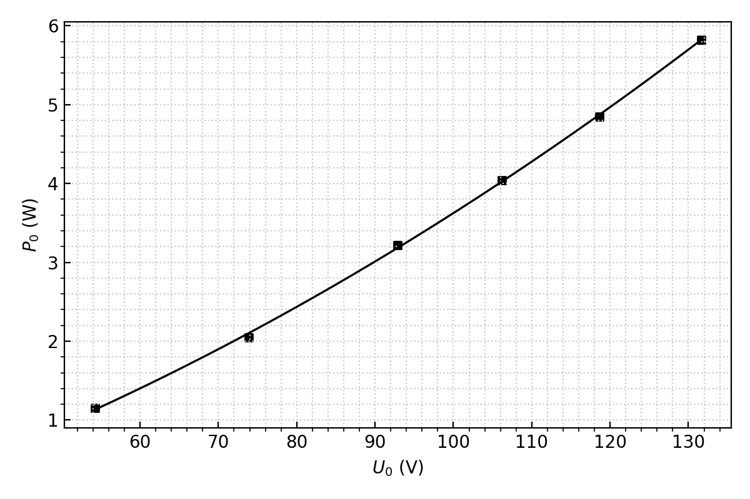
图6-5 空载特性曲线$P_{ 0}=f(U_{0})$
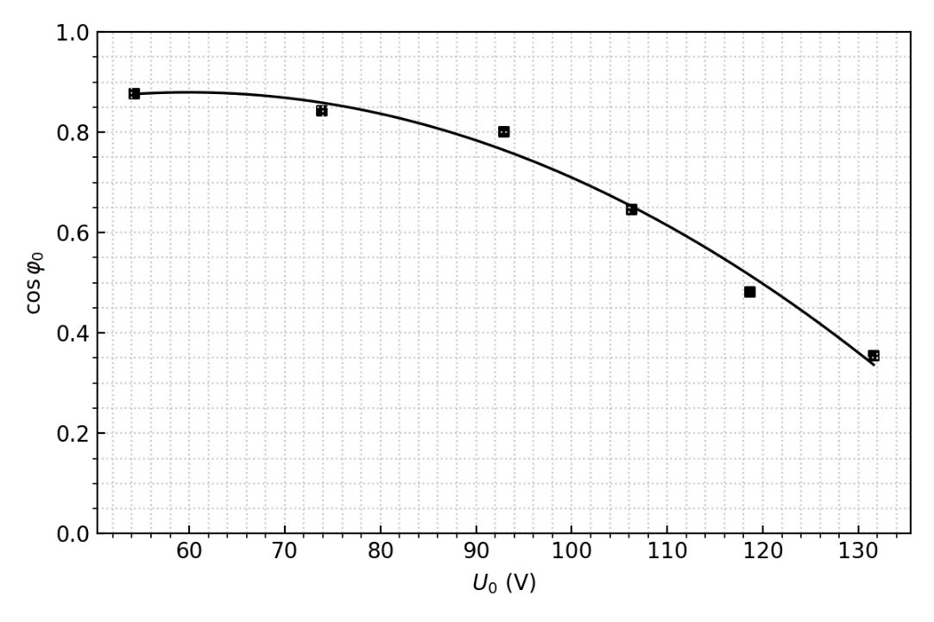
图6-6 空载特性曲线$\cos{φ_{0}}=f(U_{0})$
- 计算激磁参数
利用拟合曲线得到的公式计算 额定电压 $U_{0}=U_{N}=110\text{V}$ 时的参数值：
空载电流 $I_{0}$：
- 由公式 $U_{0}=-27934.8I_{0}^{2}+3625.04I_{0}+13.7405$，当 $U_{0}=110$ 时，解得物理意义合理的根（上升段）：
$$I_{0}≈0.0372\text{ A}$$
空载功率 $P_{0}$：
- 由公式 $P_{0}=0.000193598U_{0}^{2}+0.0246107U_{0}-0.772523$，代入 $U_{0}=110$：
$$P_{0}≈4.28\text{ W}$$
激磁参数计算（低压侧）：
$$r_{m}=\frac{P_{0}}{3I_{0}^{2}}=\frac{4.28}{3×{0.0372}^{2}}≈1030.8 Ω$$
$$Z_{m}=\frac{U_{0}}{\sqrt{3}I_{0}}=\frac{110}{\sqrt{3}×0.0372}≈1707.1 Ω$$
$$X_{m}=\sqrt{Z_{m}^{2}-r_{m}^{2}}=\sqrt{{1707.1}^{2}-{1030.8}^{2}}≈1360.9 Ω$$
- 绘出短路特性曲线和计算短路参数
- 绘出短路特性曲线 $U_{k}=f(I_{k})$$P_{k}=f(I_{k})$$cosφ_{k}=f(I_{k})$，如图6-7、图6-8、图6-9所示。
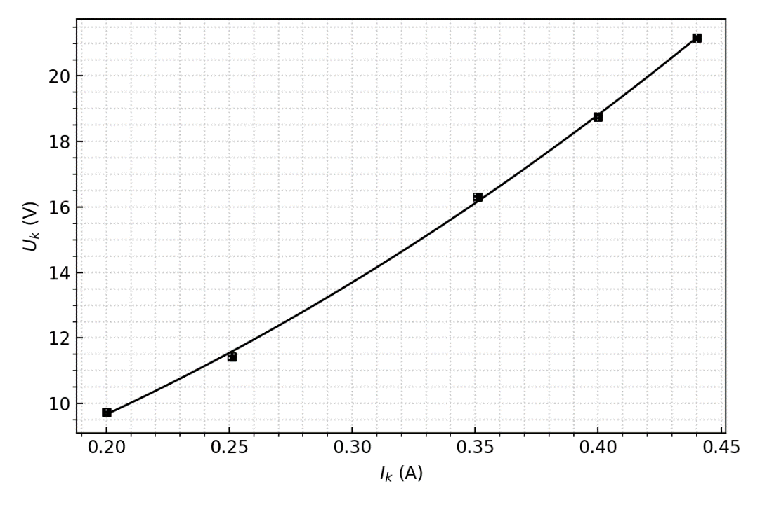
图6-7 短路特性曲线$U_{k}=f\left(I_{k}\right)$
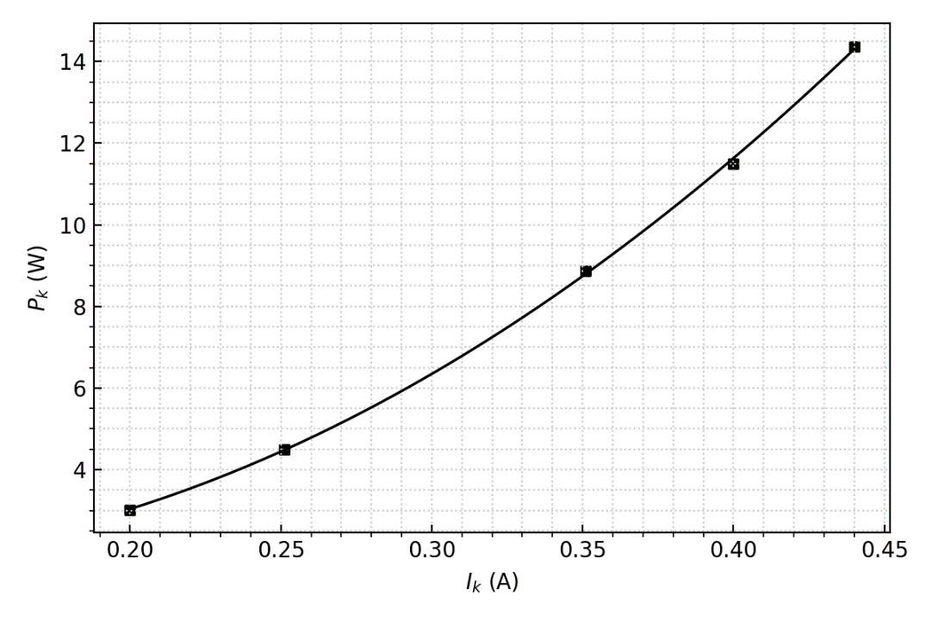
图6-8 短路特性曲线$P_{k}=f\left(I_{k}\right)$
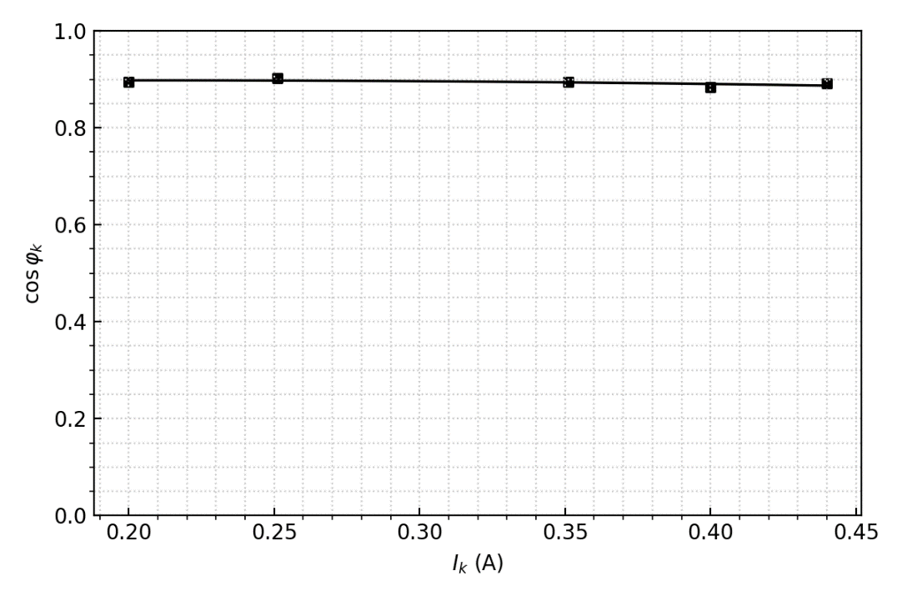
图6-9 短路特性曲线$\cos{φ_{k}}=f\left(I_{k}\right)$
- 计算短路参数
利用拟合公式计算 额定电流 $I_{k}=I_{N}=0.400\text{A}$ 时的参数值：
短路电压 $U_{k}$：
- 由公式 $U_{k}=54.4645I_{k}^{2}+13.0685I_{k}+4.87457$，代入 $I_{k}=0.4$：
$$U_{k}≈18.82\text{ V}$$
短路功率 $P_{k}$：
- 由公式 $P_{k}=98.8455I_{k}^{2}-16.3182I_{k}+2.34471$，代入 $I_{k}=0.4$：
$$P_{k}≈11.63\text{ W}$$
计算实验环境温度 (${15.3}^{∘}\text{C}$) 时的短路参数（高压侧）：
$$r_{k}^{'}=\frac{P_{k}}{3I_{N}^{2}}=\frac{11.63}{3×{0.40}^{2}}≈24.23 Ω$$
$$Z_{k}^{'}=\frac{U_{k}}{\sqrt{3}I_{N}}=\frac{18.82}{\sqrt{3}×0.40}≈27.16 Ω$$
$$X_{k}^{'}=\sqrt{Z_{k}^{'}​^{2}-r_{k}^{'}​^{2}}=\sqrt{{27.16}^{2}-{24.23}^{2}}≈12.26 Ω$$
折算到低压方 (变比 $K=2$)：
$$Z_{k}=\frac{Z_{k}^{'}}{K^{2}}≈6.79 Ω, r_{k}=\frac{r_{k}^{'}}{K^{2}}≈6.06 Ω, X_{k}=\frac{X_{k}^{'}}{K^{2}}≈3.07 Ω$$
换算到基准工作温度 (${75}^{∘}\text{C}$) 并计算阻抗电压：
- 换算系数 $k_{T}=\frac{234.5+75}{234.5+15.3}≈1.239$
$r_{k{75}^{∘}C}=r_{k}×k_{T}=6.06×1.239≈7.51 Ω$(低压侧值)
$$Z_{k{75}^{∘}C}=\sqrt{r_{k{75}^{∘}C}^{2}+X_{k}^{2}}=\sqrt{{7.51}^{2}+{3.07}^{2}}≈8.11 Ω$$
- 阻抗电压百分数（计算基准：低压侧 $I_{2N}=0.8\text{A},U_{2N}=110\text{V}$）：
$$U_{K}\%=\frac{\sqrt{3}I_{2N}Z_{k{75}^{∘}C}}{U_{2N}}×100\%=\frac{\sqrt{3}×0.8×8.11}{110}×100\%≈10.21\%$$
$$U_{Kr}\%=\frac{\sqrt{3}I_{2N}r_{k{75}^{∘}C}}{U_{2N}}×100\%≈9.46\%$$
$$U_{KX}\%=\frac{\sqrt{3}I_{2N}X_{K}}{U_{2N}}×100\%≈3.86\%$$
- 短路损耗：
$$P_{KN}=3I_{2N}^{2}r_{k{75}^{∘}C}=3×{0.8}^{2}×7.51≈14.42 \text{W}$$
- 画出等效电路
利用由空载和短路实验测定的参数（统一折算到低压侧），画出被试变压器的 "$Γ$" 型等效电路。
- 激磁支路（低压侧）：$r_{m}=1030.8 Ω, X_{m}=1360.9 Ω$
- 短路支路（低压侧，${75}^{∘}\text{C}$）：$r_{k}=7.51 Ω, X_{k}=3.07 Ω$
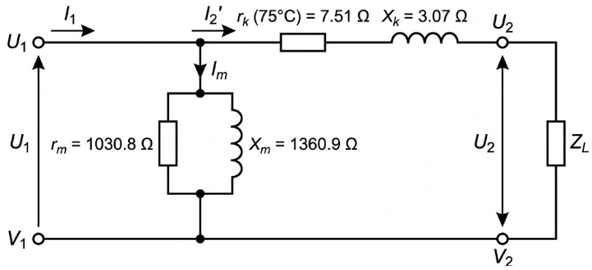
图6-10 $Γ$ 型等效电路图
- 变压器的电压变化率 $ΔU$
根据实验求出的参数，算出 $I_{2}=I_{2N}$（即 $β=1$），$cosφ_{2}=1$（即 $sinφ_{2}=0$）时的电压变化率。
$$ΔU=β(U_{Kr}cosφ_{2}+U_{KX}sinφ_{2})$$
$$ΔU=1×(9.46×1+3.86×0)=9.46\%$$
七、心得体会
本次三相变压器参数测定实验不仅是对变压器理论模型的验证，更是一次对电气测试技术和数据处理能力的综合锻炼。通过空载和短路两个关键实验，我对变压器的等效电路及其运行特性有了更深刻的理解，具体体会如下：
1. 理论与实践的深度融合 在实验过程中，我深刻理解了“空载损耗主要反映铁耗，短路损耗主要反映铜耗”这一物理本质。通过空载实验测取 $U_{0},I_{0},P_{0}$ 并绘制特性曲线，我直观地看到了激磁支路的非线性特征，验证了铁芯饱和现象对激磁阻抗的影响。而在短路实验中，通过测取 $U_{k},I_{k},P_{k}$，我掌握了如何计算变压器的漏阻抗参数。这让我明白了等效电路图中的每一个参数（$r_{m},X_{m},r_{k},X_{k}$）不仅是数学推导的结果，更是可以通过具体的物理实验手段分离和测定的。
2. 实验操作细节的重要性 实验中关于“短路实验操作要快”的要求让我印象深刻。理论分析表明，导体的电阻会随温度升高而增大，如果在短路状态下通电时间过长，绕组发热将导致测得的短路电阻 $r_{k}$ 偏大，从而引入系统误差。因此，在实际操作中，我们小组分工明确，一人调节电压，一人迅速读数，不仅保证了数据的准确性，也培养了团队协作的默契。
3. 数据处理与误差分析能力的提升 在撰写报告时，我重点进行了参数的温度折算（将电阻折算至 ${75}^{∘}C$ 基准温度）。这一过程让我意识到工程计算的严谨性，环境温度对电气参数的影响不可忽视。同时，通过计算电压变化率 $ΔU$，我理解了变压器带负载能力与负载性质（功率因数）之间的密切关系。
综上所述，本次实验使我掌握了变压器参数测定的核心方法，能够熟练运用空载和短路数据构建 $Γ$ 型等效电路，为后续分析更复杂的电力系统问题打下了坚实基础。

南 京 师 范 大 学

电气与自动化工程学院 自动化 专业
电机与拖动 （课程）实验报告

实验名称： 三相鼠笼异步电动机参数测定
支撑课程目标：课程目标 1、2、3、4 班 级： 212309
学 号： 21230933 姓 名： 赵学文
同实验者：
实验台号： 07 室 温： 10 ℃
实验日期： 2025年12月30日 实验地点： 启明楼401
评定成绩： 评阅教师：
一、实验目的
- 掌握三相异步电机的空载、堵转和负载试验的方法。
- 测定三相笼型异步电动机的参数。
二、仪器设备
序号 | 名称 | 规格 | 数量 | 备注
1 | 直流电动机电枢电源 | MMEL-18/1 | 1
2 | 电机导轨及测功机、转速转矩测量 | NMEL-13A | 1
3 | 交流电压表、电流表、功率、功率因数表 | NMEL-05D | 1
4 | 直流电压、电流表 | NMEL-02 | 1
5 | 可调电阻箱 | NMEL-03/4 | 1
6 | 开关 | MMEL-05D | 1
7 | 三相鼠笼式异步电动机 | M04 | 1

三、实验项目
- 测量定子绕组的冷态电阻。
- 判定定子绕组的首末端。
- 空载试验。
- 短路试验。
- 负载实验。
四、实验内容及操作步骤
- 测量定子绕组的冷态直流电阻。
准备：将电机在室内放置一段时间，用温度计测量电机绕组端部或铁芯的温度。当所测温度与冷动介质温度之差不超过2K时，即为实际冷态。记录此时的温度和测量定子绕组的直流电阻，此阻值即为冷态直流电阻。
测量线路如图7-1。
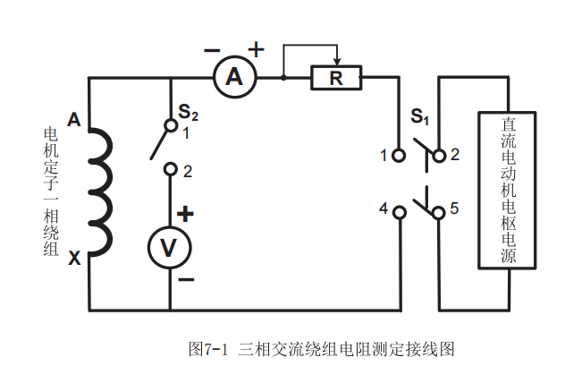
图7-1 测电枢绕组直流电阻接线图
S₁，S₂：双刀双掷和单刀双掷开关（NMEL-05D）。
R：采用NMEL-03/4中R₁电阻。
A、V：直流电流表和直流电压表。
量程的选择：测量时，通过的测量电流约为电机额定电流的10%，即为50mA，因而直流电流表的量程用2A档。三相笼型异步电动机定子一相绕组的电阻约为50欧姆，因而当流过的电流为50mA时电压约为2.5伏，所以直流电压表量程用20V档，实验开始前，合上开关S₁，断开开关S₂，调节电阻R至最大。
分别合上绿色“闭合”按钮开关和直流电动机电枢电源的船形开关，将可调电阻R调节至量程的中间位置后，调节直流电枢电源，使试验电机电流不超过电机额定电流的10%（50mA），以防止因试验电流过大而引起绕组的温度上升。调节R使A表分别为50mA，40mA，30mA测取三次，取其平均值。注意：在调节R时，读取电流值时应断开S₂，然后闭合开关S₂读取电压值。读完电压值后，再断开开关S₂，如此侧取三组数值。
按照以上方法，再测量定子三相绕组中的其他两相电阻值，记录于表7-1中。
表7-1 室温 15.3 ℃
 | 绕组I（AX） |  |  | 绕组II（BY） |  |  | 绕组III（CZ）
I（mA） | 30 | 40 | 50 | 30 | 40 | 50 | 30 | 40 | 30.01
U（V） | 1.502 | 1.947 | 2.427 | 1.482 | 1.953 | 2.417 | 1.455 | 1.938 | 2.422
R（Ω） | 50.07 | 48.68 | 48.54 | 46.84 | 46.78 | 46.65 | 46.89 | 46.75 | 46.65
R_{avg}（Ω） | 49.10 |  |  | 46.76 |  |  | 46.76
注意事项：（1）在测量时，电动机的转子须静止不动。
（2）测量通电时间不应超过1分钟。
- 空载试验
测量电路如图7-2所示，电机绕组为△接法（U_{N}=220V）。将测功机和三相异步电机同轴联接。
- 起动电压前，把交流电压调节旋钮退至零位，然后接通电源，逐渐升高电压，便电机起动旋转，观察电机旋转方向。并使电机旋转方向符合要求。（如电动机转向不符合要求，则对调任意两相电源）
- 保持电动机在额定电压下空载运行数分钟，使机械损耗达到稳定后再进行试验。
- 调节电压由1.2 U_{N}开始逐渐降低电压，直至0.5 U_{N}为止。在这范围内读取空载电压、空载电流、空载功率。
- 在测取空载实验数据时，在额定电压附近多测几点，共取数据7~9组记录于表7-2中。
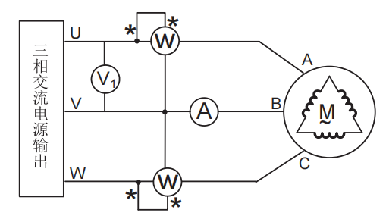
图7-2 三相鼠笼式异步电动机实验接线图
表7-2 室温 15.3 ℃
序号 | U_{0L}（V） | I_{0L}（A） | P₀（W） |  |  | $$\cos{φ}$$
序号 | U_{0L}（V） | I_{0L}（A） | P_{I} | P_{II} | P₀ | $$\cos{φ}$$
1 | 260 | 0.379 | -19.5 | 63.52 | 44.02 | 0.258
2 | 240.5 | 0.348 | -14.1 | 54.96 | 40.86 | 0.282
3 | 219.6 | 0.321 | -9.20 | 47.62 | 38.42 | 0.315
4 | 193.8 | 0.290 | -4.03 | 39.89 | 35.86 | 0.368
5 | 170.7 | 0.265 | -0.50 | 34.32 | 33.82 | 0.432
6 | 139.1 | 0.244 | 3.87 | 27.83 | 31.70 | 0.539
7 | 110.7 | 0.242 | 6.18 | 24.35 | 30.53 | 0.658

- 短路试验
测量线路如图7-2。
- 将起子插入测功机堵转孔中，使测功机定转子堵住。将三相调压器退至零位。
- 合上交流电源，调节调压器使之逐渐升压至短路电流到1.2倍额定电流，再逐渐降压至0.3倍额定电流为止。
- 在这范围内读取短路电压、短路电流、短路功率，共取4~5组数据，填入表7-3中。做完实验后，注意取出测功机堵转孔中的起子。
表7-3 室温 15.3 ℃
序号 | U_{k}（V） | I_{k}（A） | P₀（W） |  |  | $$\cos{φ_{k}}$$
序号 | U_{k}（V） | I_{k}（A） | P_{I} | P_{II} | P_{k} | $$\cos{φ_{k}}$$
1 | 68.48 | 0.559 | -2.20 | 31.570 | 29.37 | 0.443
2 | 61.46 | 0.484 | -2.27 | 24.240 | 21.97 | 0.426
3 | 54.56 | 0.408 | -2.20 | 17.870 | 15.67 | 0.406
4 | 48.87 | 0.344 | -2.07 | 13.300 | 11.23 | 0.386
5 | 40.97 | 0.270 | -1.72 | 8.523 | 6.80 | 0.355
6 | 34.34 | 0.203 | -1.33 | 5.176 | 3.85 | 0.319
7 | 27.88 | 0.146 | -0.94 | 2.904 | 1.96 | 0.279
五、实验报告
- 算基准工作温度时的相电阻
由实验直接测得相电阻为冷态（室温）下的实际冷态电阻。按下式换算到基准工作温度（F 级绝缘 $θ_{ref}={75}^{∘}C$）：
$$r_{1ref}=r_{1c}⋅\frac{235+θ_{ref}}{235+θ_{c}}$$
本实验记录：
$$r_{1c}=58.88 Ω, θ_{c}={15.3}^{∘}C$$
代入得：
$$r_{1ref}=58.88⋅\frac{235+75}{235+15.3}=58.88⋅\frac{310}{250.3}=72.92 Ω$$
- 作空载特性曲线：$I_{0}, P_{0}, cosφ_{0}=f(U_{0})$（$Δ$ 接法，$U_{N}=220V$）
作空载特性曲线：
$$I_{0L}=f(U_{0L}), P_{0}=f(U_{0L}), cosφ_{0}=f(U_{0L})$$
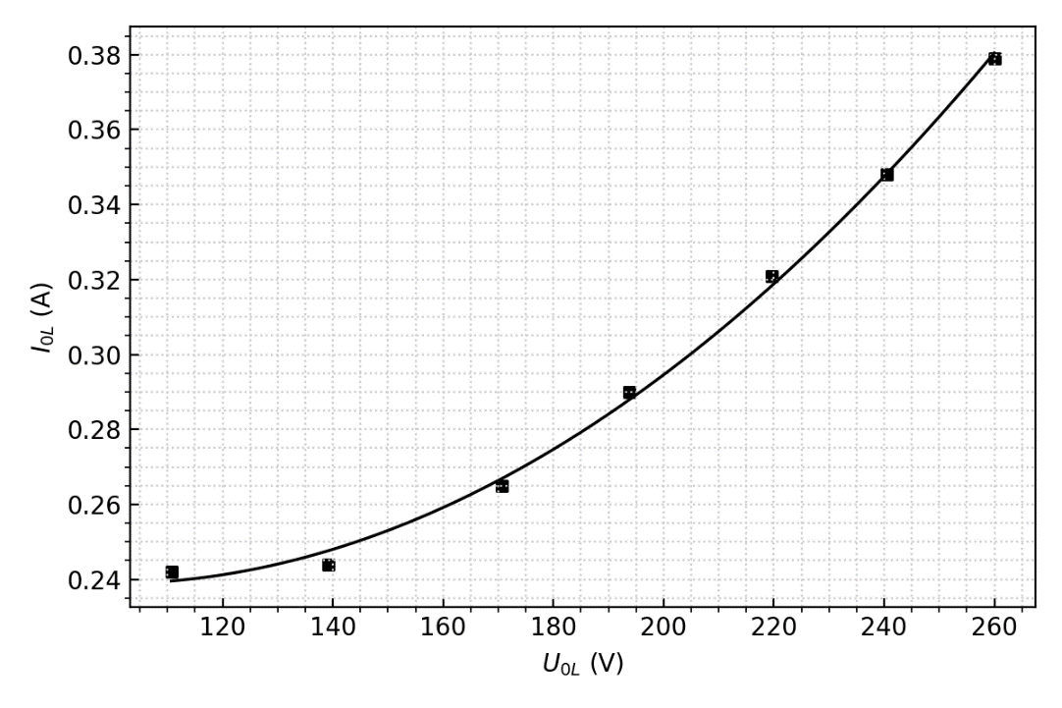
图7-3 空载特性曲线$I_{0}=f(U_{0})$
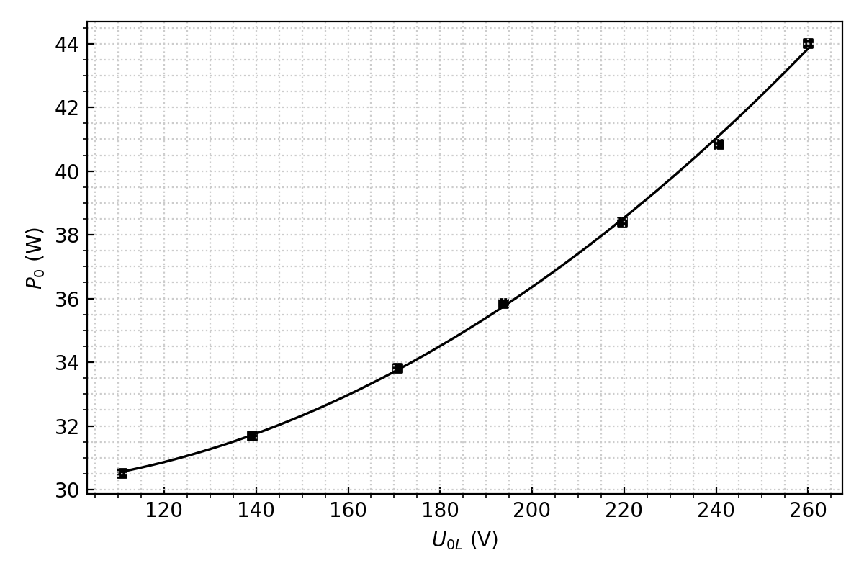
图7-4 空载特性曲线$P_{ 0}=f(U_{0})$
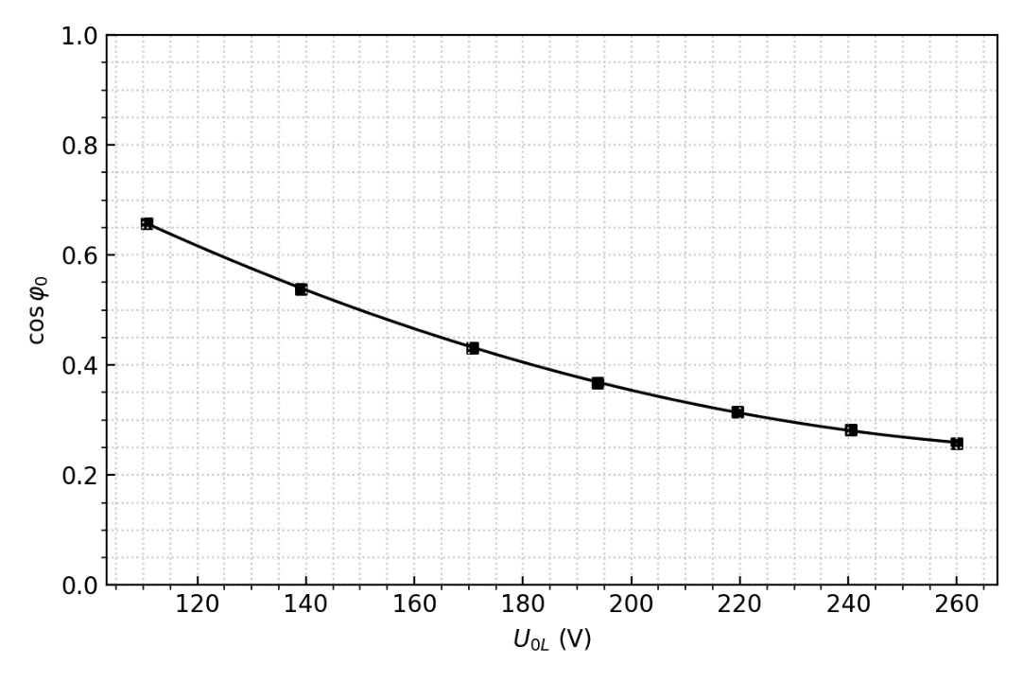
图7-5 空载特性曲线$\cos{φ_{0}}=f(U_{0})$
对实验数据进行二次拟合：
$$I_{0L}=5.461×{10}^{-6}U_{0L}^{2}-1.081×{10}^{-3}U_{0L}+0.2923$$
$$P_{0}=4.003×{10}^{-4}U_{0L}^{2}-5.940×{10}^{-2}U_{0L}+32.228$$
$$cosφ_{0}=1.216×{10}^{-5}U_{0L}^{2}-7.171×{10}^{-3}U_{0L}+1.302$$
代入额定线电压 $U_{0L}=U_{N}=220V$：
$$I_{0L}=0.319 A, P_{0}=38.54 W$$
$Δ$ 接法下：
$U_{0}=U_{0L}=220 V, I_{0}=\frac{I_{0L}}{\sqrt{3}}=\frac{0.319}{\sqrt{3}}=0.184 A$ $cosφ_{0}=\frac{P_{0}}{3U_{0}I_{0}}=\frac{38.54}{3×220×0.184}=0.317$
- 作短路特性曲线：$I_{k}, P_{k}=f(U_{k})$
作短路特性曲线：
$$I_{kL}=f(U_{k}), P_{k}=f(U_{k})$$
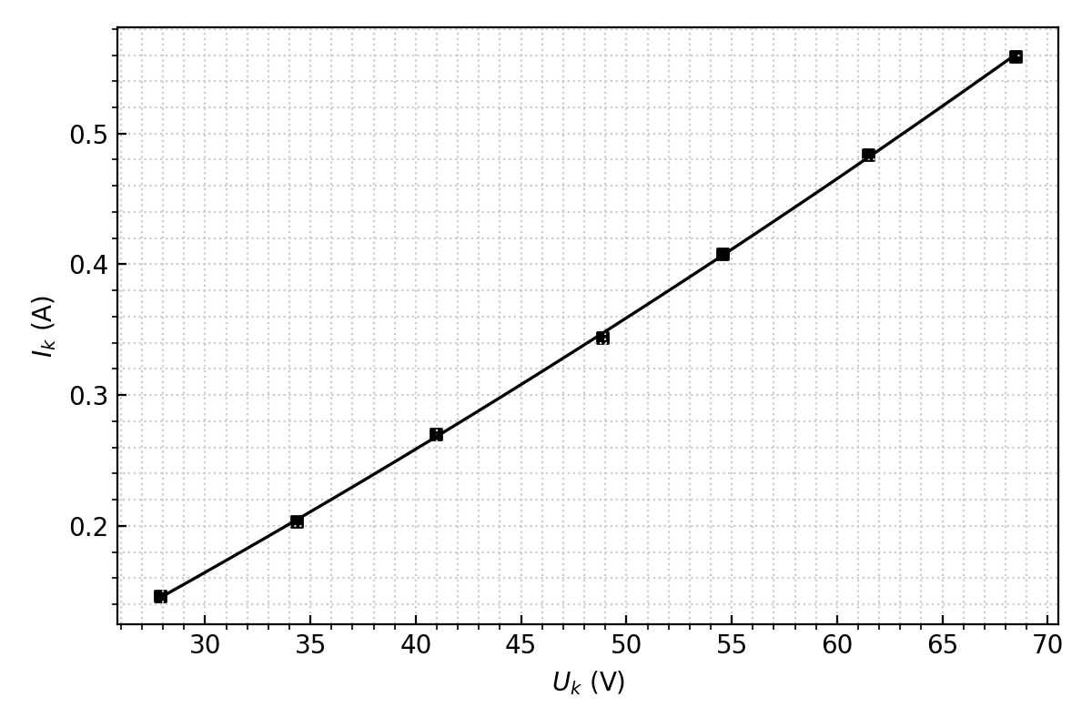
图7-6 短路特性曲线$I_{k}=f(U_{k})$
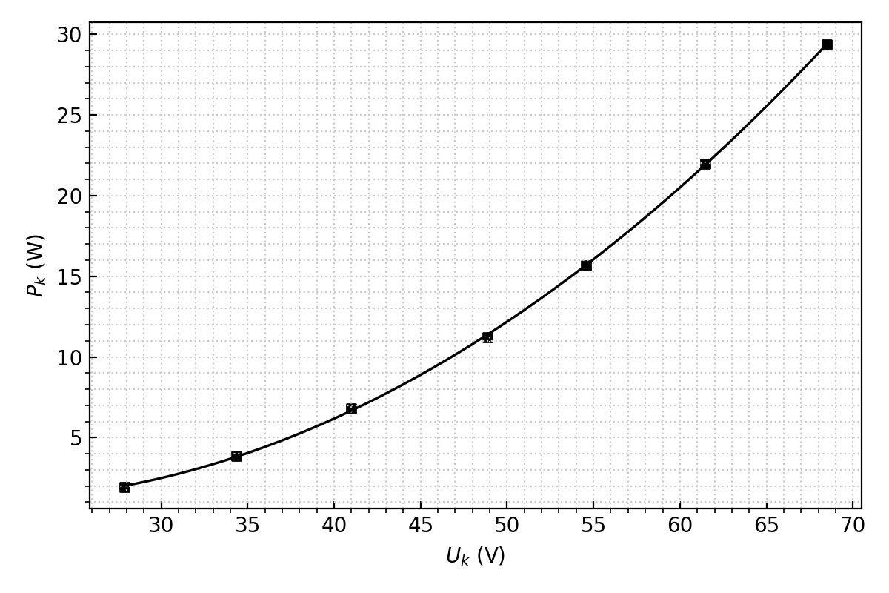
图7-7 短路特性曲线$P_{\text{ k}}=f(U_{k})$
实验中最高短路电流为 $0.559A$，对应 $1.2$ 倍额定电流，因此估算额定线电流：
$$I_{N}=\frac{0.559}{1.2}=0.466 A$$
对短路实验数据拟合（$I_{kL}$ 以 A 计，$U_{k}$ 以 V 计，$P_{k}$ 以 W 计）：
$U_{k}=97.690I_{kL}+14.391$ $P_{k}=92.525I_{kL}^{2}+1.107I_{kL}-0.184$
取 $I_{kL}=I_{N}$：
$$U_{k}=59.90 V, P_{k}=20.41 W$$
- 由空载、短路试验数据求异步电机等效电路参数
- 由短路试验数据求短路参数
短路阻抗：
$$Z_{k}=\frac{U_{k}}{I_{k}}$$
短路电阻：
$$r_{k}=\frac{P_{k}}{3I_{k}^{2}}$$
短路电抗：
$$X_{k}=\sqrt{Z_{k}^{2}-r_{k}^{2}}$$
$Δ$ 接法下：
$$U_{k}=U_{kL}=59.90 V, I_{k}=\frac{I_{kL}}{\sqrt{3}}=\frac{0.466}{\sqrt{3}}=0.269 A$$
代入得：
$Z_{k}=\frac{59.90}{0.269}=222.71 Ω$ $r_{k}=\frac{20.41}{3×(0.269)^{2}}=94.05 Ω$ $X_{k}=\sqrt{(222.71)^{2}-(94.05)^{2}}=201.88 Ω$
转子电阻折合值（定子侧）：
$$r_{2}^{'}≈r_{k}-r_{1}$$
其中定子相电阻取基准工作温度值 $r_{1ref}$：
$$r_{2}^{'}=94.05-72.92=21.13 Ω$$
定、转子漏抗近似：
$$X_{1σ}^{'}≈X_{2σ}^{'}≈\frac{X_{k}}{2}=\frac{201.88}{2}=100.94 Ω$$
- 由空载试验数据求激磁回路参数（由 $P_{0}^{'}=f(U_{0}^{2})$ 分离铁耗/机械耗）
空载阻抗、空载电阻、空载电抗：
$$Z_{0}=\frac{U_{0}}{I_{0}}, r_{0}=\frac{P_{0}}{3I_{0}^{2}}, X_{0}=\sqrt{Z_{0}^{2}-r_{0}^{2}}$$
额定点：
$$U_{0}=220 V, I_{0}=0.184 A, P_{0}=38.54 W$$
计算：
$Z_{0}=\frac{220}{0.184}=1195.65 Ω$ $r_{0}=\frac{38.54}{3×(0.184)^{2}}=379.11 Ω$ $X_{0}=\sqrt{(1195.65)^{2}-(379.11)^{2}}=1134.18 Ω$
按手册（扣除定子漏抗）：
$$X_{m}=X_{0}-X_{1σ}=1134.18-100.94=1033.24 Ω$$
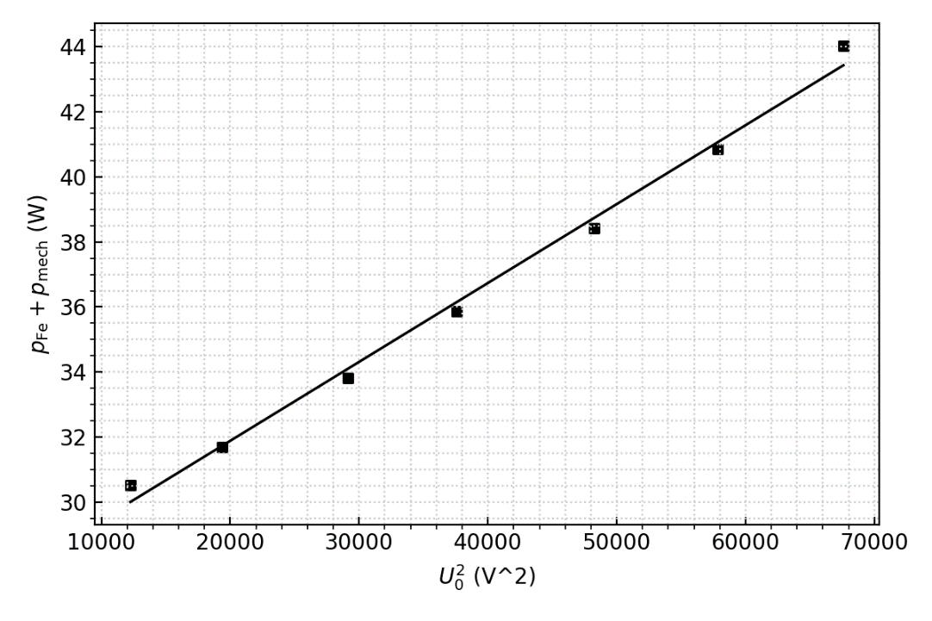
图7-8 $p_{\text{Fe}}+p_{\text{mech}}=f(U_{0}^{2})$曲线
铁耗与机械损耗分离,根据图7-8 $p_{\text{Fe}}+p_{\text{mech}}=f(U_{0}^{2})$曲线的拟合公式：
$$p_{Fe}+p_{mech}=0.000242502 U_{0}^{2}+27.0369$$
在额定电压 $U_{0}=220V$（$U_{0}^{2}=48400V^{2}$）：
$$p_{Fe}+p_{mech}=0.000242502×48400+27.0369=38.774 W$$
由图线截距得机械损耗：
$$p_{mech}=27.0369 W$$
额定电压下铁耗：
$$p_{Fe}=38.774-27.0369=11.737 W$$
按手册给定计算激磁电阻：
$$r_{m}=\frac{p_{Fe}}{3I_{0}^{2}}=\frac{11.737}{3×(0.184)^{2}}=115.56 Ω$$
六、心得体会
本次三相鼠笼异步电动机参数测定实验是电机学课程中极具代表性的综合实验。通过测量直流电阻、空载试验及短路（堵转）试验，我成功构建了电机的 T 型等效电路，并对电机内部的能量转换过程有了更直观的认识，主要心得如下：
1. 损耗分离方法的掌握 本次实验的难点和亮点在于如何从空载损耗中分离出铁耗和机械损耗。在数据处理阶段，我利用 $P_{Fe}+P_{mech}=f(U_{0}^{2})$ 曲线进行拟合外推，观察到当电压 $U_{0}→0$ 时，铁耗趋近于零，此时的截距即为机械损耗。这一方法巧妙地利用了物理量之间的函数关系解决了直接测量难以实现的问题，极大地拓展了我的工程分析思维。
2. 实验原理的再认识 在进行直流电阻测量时，我们采用了伏安法，并严格控制电流在额定电流的 10% 以内。这让我明白了在测量电感性负载的直流电阻时，必须防止电流过大引起温升效应，同时需注意电感放电对仪表的冲击。此外，堵转实验模拟了电机启动瞬间的状态，通过该实验测得的参数对于分析电机的启动性能（如启动电流、启动转矩）至关重要。
3. 等效电路参数的物理意义 通过计算，我发现励磁电抗 $X_{m}$ 远大于漏电抗 $X_{k}$，这验证了电机主磁通路径磁阻远小于漏磁通路径磁阻的理论结论。同时，将转子侧参数折算到定子侧的过程，让我更加清晰地理解了“频率归算”和“绕组归算”在电机建模中的核心地位。
总的来说，本次实验不仅锻炼了我的动手能力，更重要的是培养了我从实验数据中提取关键特征参数的能力。通过对比理论值与实测值，我更加确信了 T 型等效电路在分析异步电机稳态运行时的准确性和有效性。

南 京 师 范 大 学

电气与自动化工程学院 自动化 专业
电机与拖动 （课程）实验报告

实验名称： 异步电动机起动及调速虚拟实验
支撑课程目标：课程目标 1、2、3、4 班 级： 212309
学 号： 21230933 姓 名： 赵学文
同实验者：
实验台号： 07 室 温： 10 ℃
实验日期： 2025年12月30日 实验地点： 启明楼401
评定成绩： 评阅教师：
一、实验目的
- 掌握正确三相线圈相序
- 掌握正确星角接线方法
- 掌握人为机械特性实验串电阻调速接线方法
- 分析人为机械特性
二、仪器设备
序号 | 名称 | 规格 | 数量 | 备注
1 | 南京师范大学线上实验平台——大型异步电机起动及调速虚拟仿真实验。 | \ | 1

三、实验项目
- 电机拆装：通过拆卸和组装电机，了解电机各个部件的结构及其作用，并熟悉电机的基本操作流程。
- 星型-三角型接线：掌握三相电机在不同接线方式下的性能表现。星型接线用于启动时降低电机启动电流，而三角型接线则用于电机正常运行时提供最大功率。
- 固有机械特性实验：研究电机在空载或不同负载下的转矩-转速特性曲线。
- 人为机械特性实验：通过调整电机的负载和电阻，观察电机的机械特性曲线变化，进一步理解电机在负载变化下的表现。
四、实验内容及操作步骤
- 电机拆装
- 认识结构
将电机从实验台上拆下，分部件讲解各个部件的功能。双击图像可查看电机的各个组件，包括定子、转子、绕组、轴承等。
- 自主拼装
  - 定子绕组连接
连接定子绕组时，需要确保三相绕组的正确接线，以保证电机正常工作，如图 1。
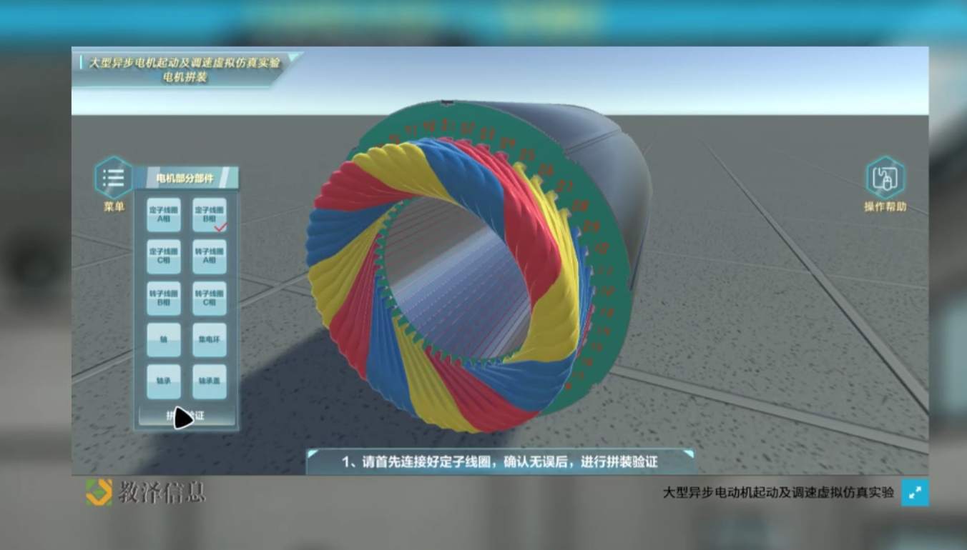
图 1 定子绕组连接
  - 掌握四级旋转磁势的作用图
通过图示了解四极旋转磁势在电机中的作用，帮助理解电机的工作原理。
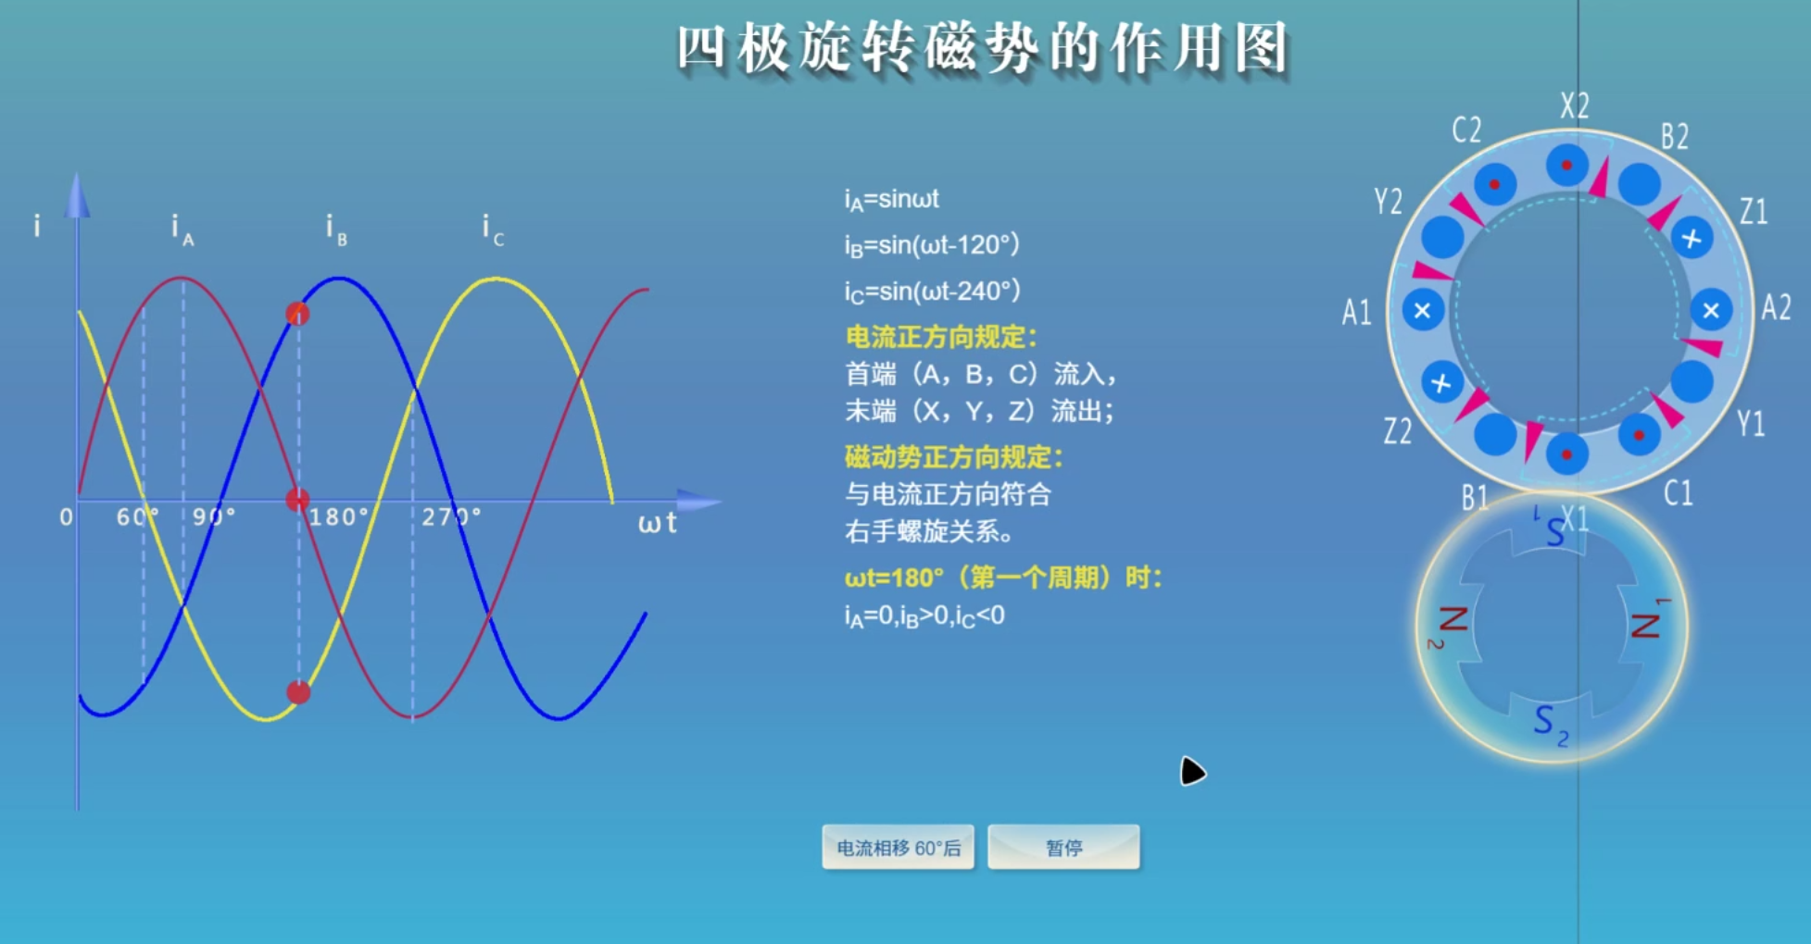
图 2 四级旋转磁势的作用图
  - 掌握三相绕组的基波合成磁动势
掌握如何通过三相绕组的合成来生成电机中的磁动势，从而驱动转子旋转。
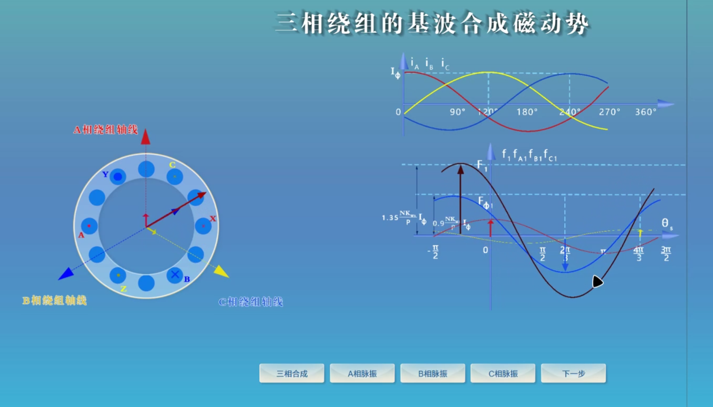
图 3 三相绕组的基波合成磁动势
  - 连接好转子绕组
在电机装配过程中，需确保转子绕组连接牢固，确保电机的正常运转。
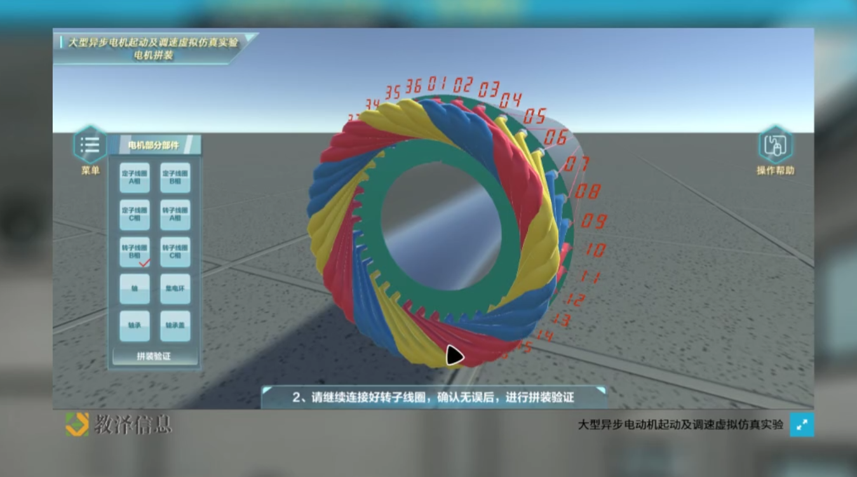
图 4 转子绕组连接图
  - 掌握三相异步电机模型原理图
了解电机的基本原理，包括电机的能量转换过程和电机各部分的协同工作原理。
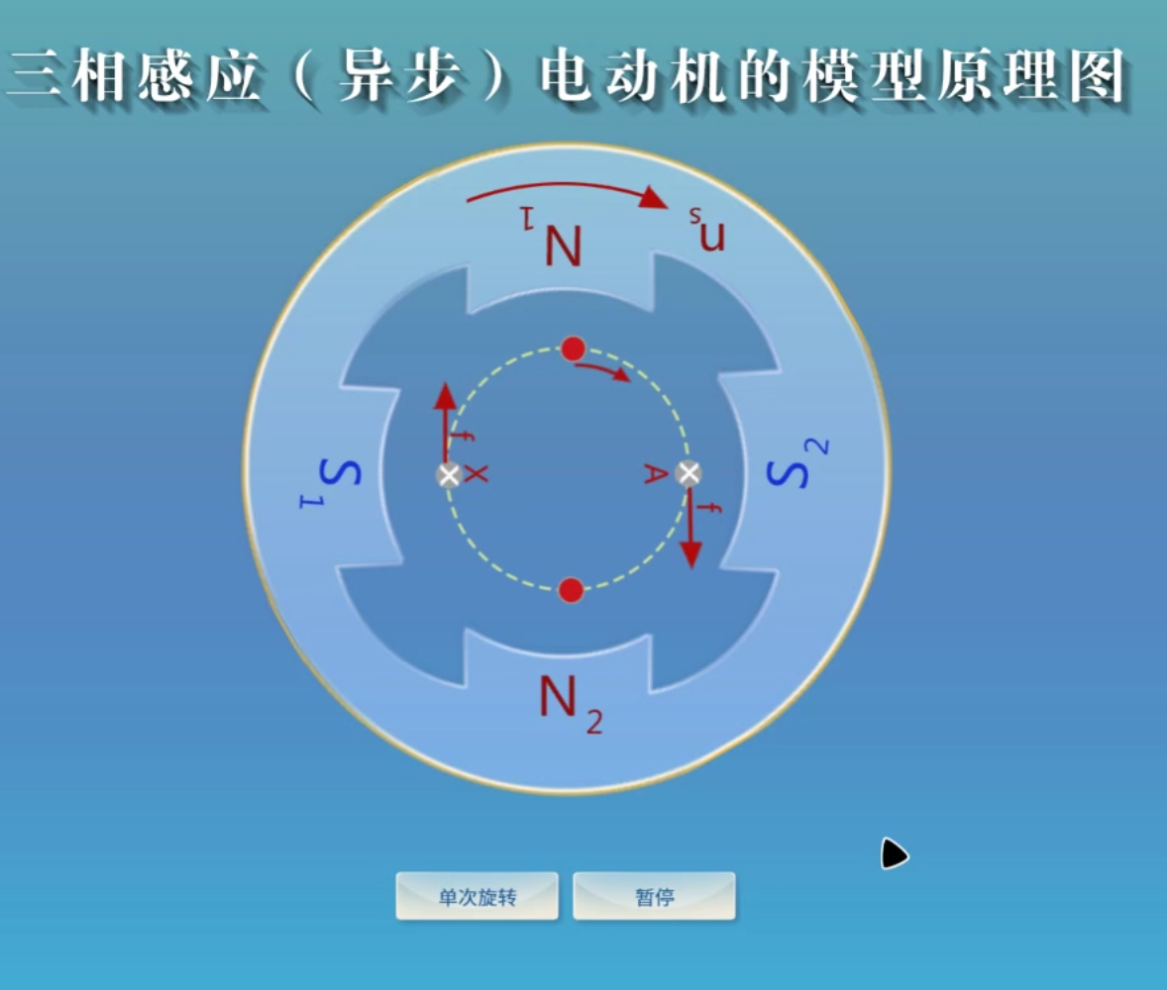
图 5 三相异步电机模型原理图
  - 完成剩余零部件拼装
完成电机其他零部件的拼装。
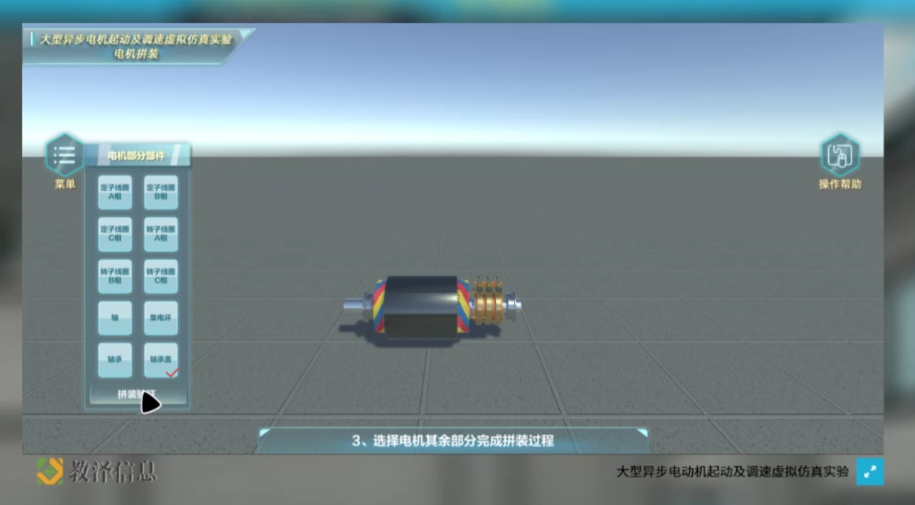
图 6 剩余部件拼装
- 电机拆装
按照Y型接线方式连接电机，确保电机的启动和运行正常。
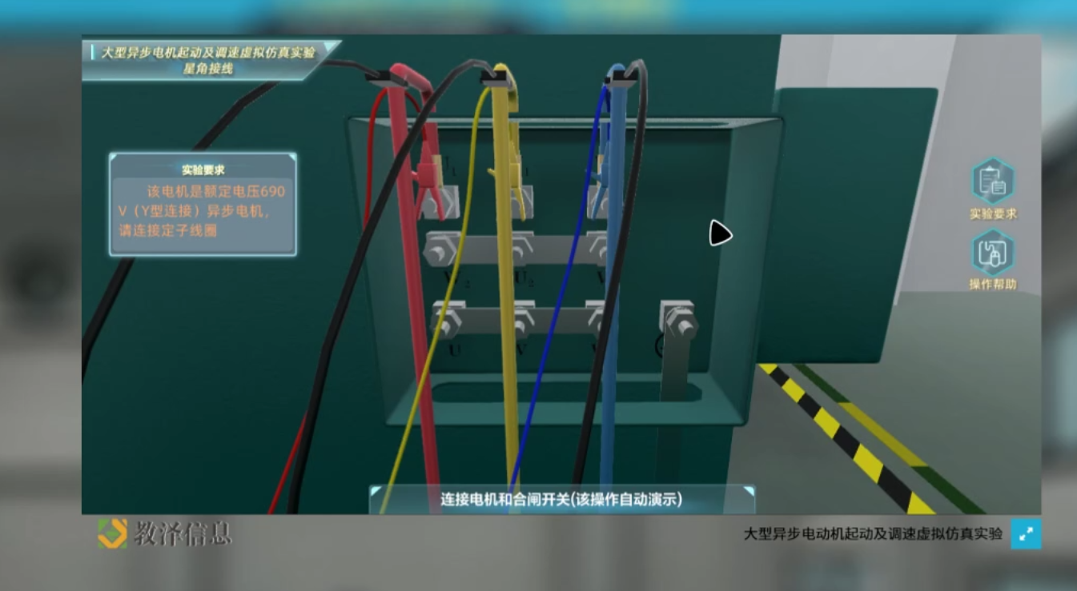
图 7 定子绕组星形接线
完成所有安装和接线后，进行电机的启动和测试，观察其运行状态。
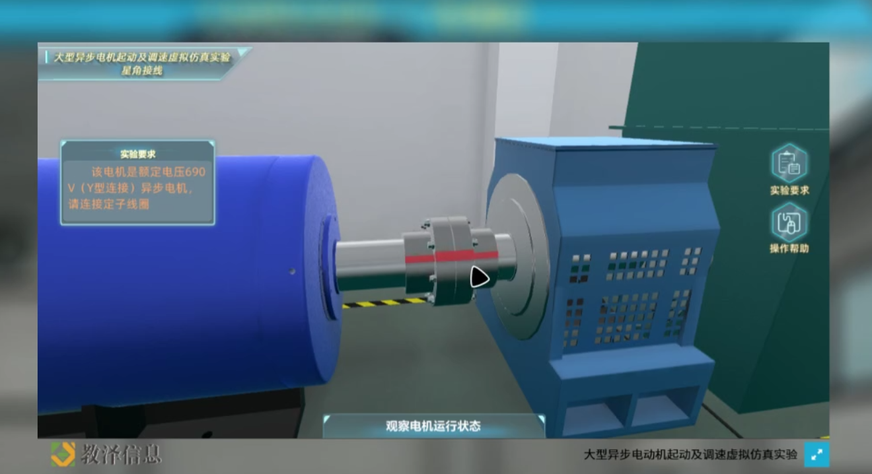
图 8 电机运转
- 固有机械特性实验
观察电机内的磁场与温度场。
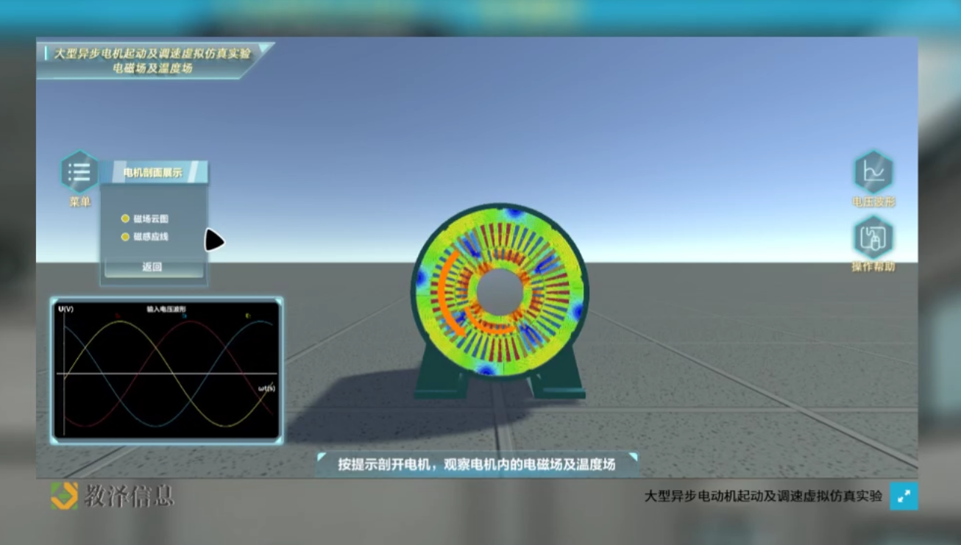
图 9 径向剖面磁场云图及磁感应线
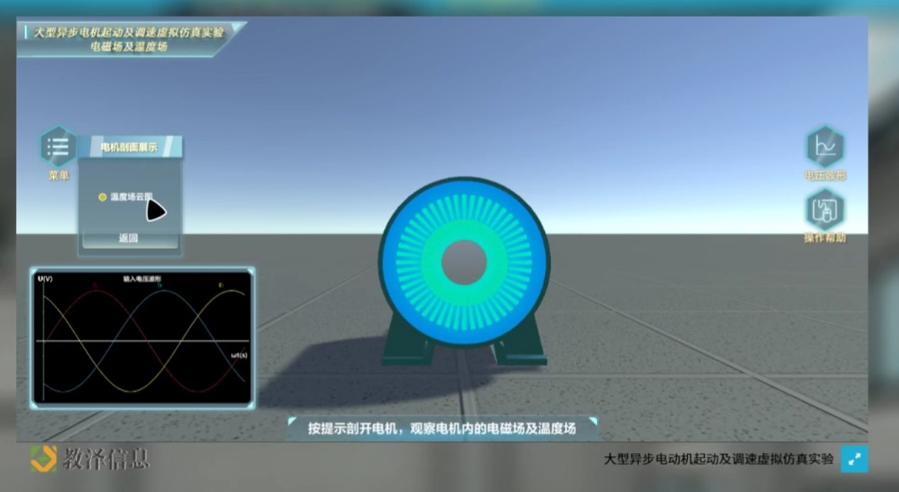
图 10 径向剖面温度场云图
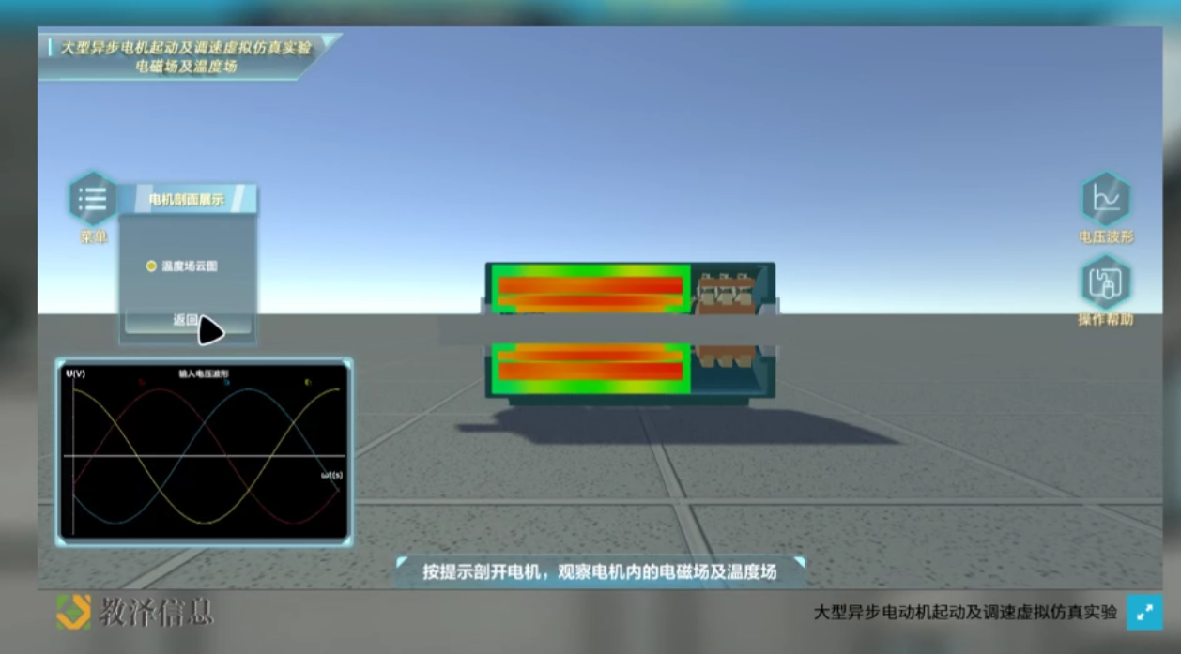
图 11 轴向剖面温度场云图
掌握T型等效电路。
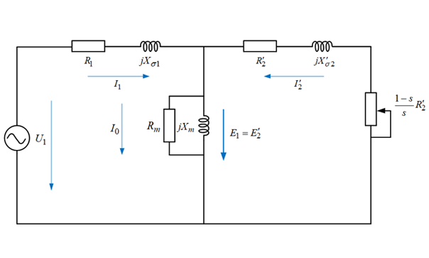
图 12 T型等效电路
绘制空载运行时电机的转矩-转速曲线，了解电机在无负载情况下的性能。
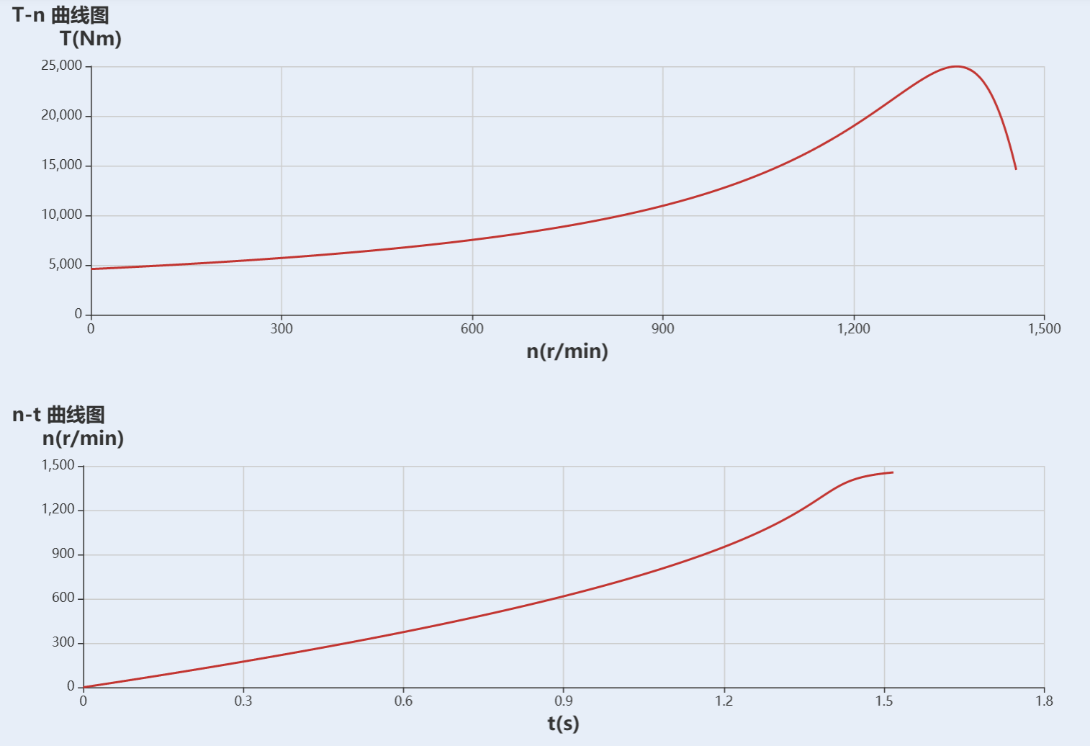
图 13 空载时的T-N曲线
- 人为机械特性实验
正确接线，接线图如图14所示，接线实物图如图15所示。
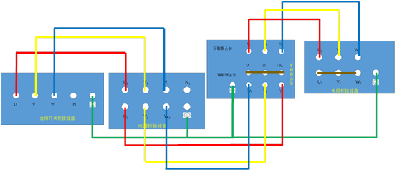
图 14 转子串电阻调速接线图
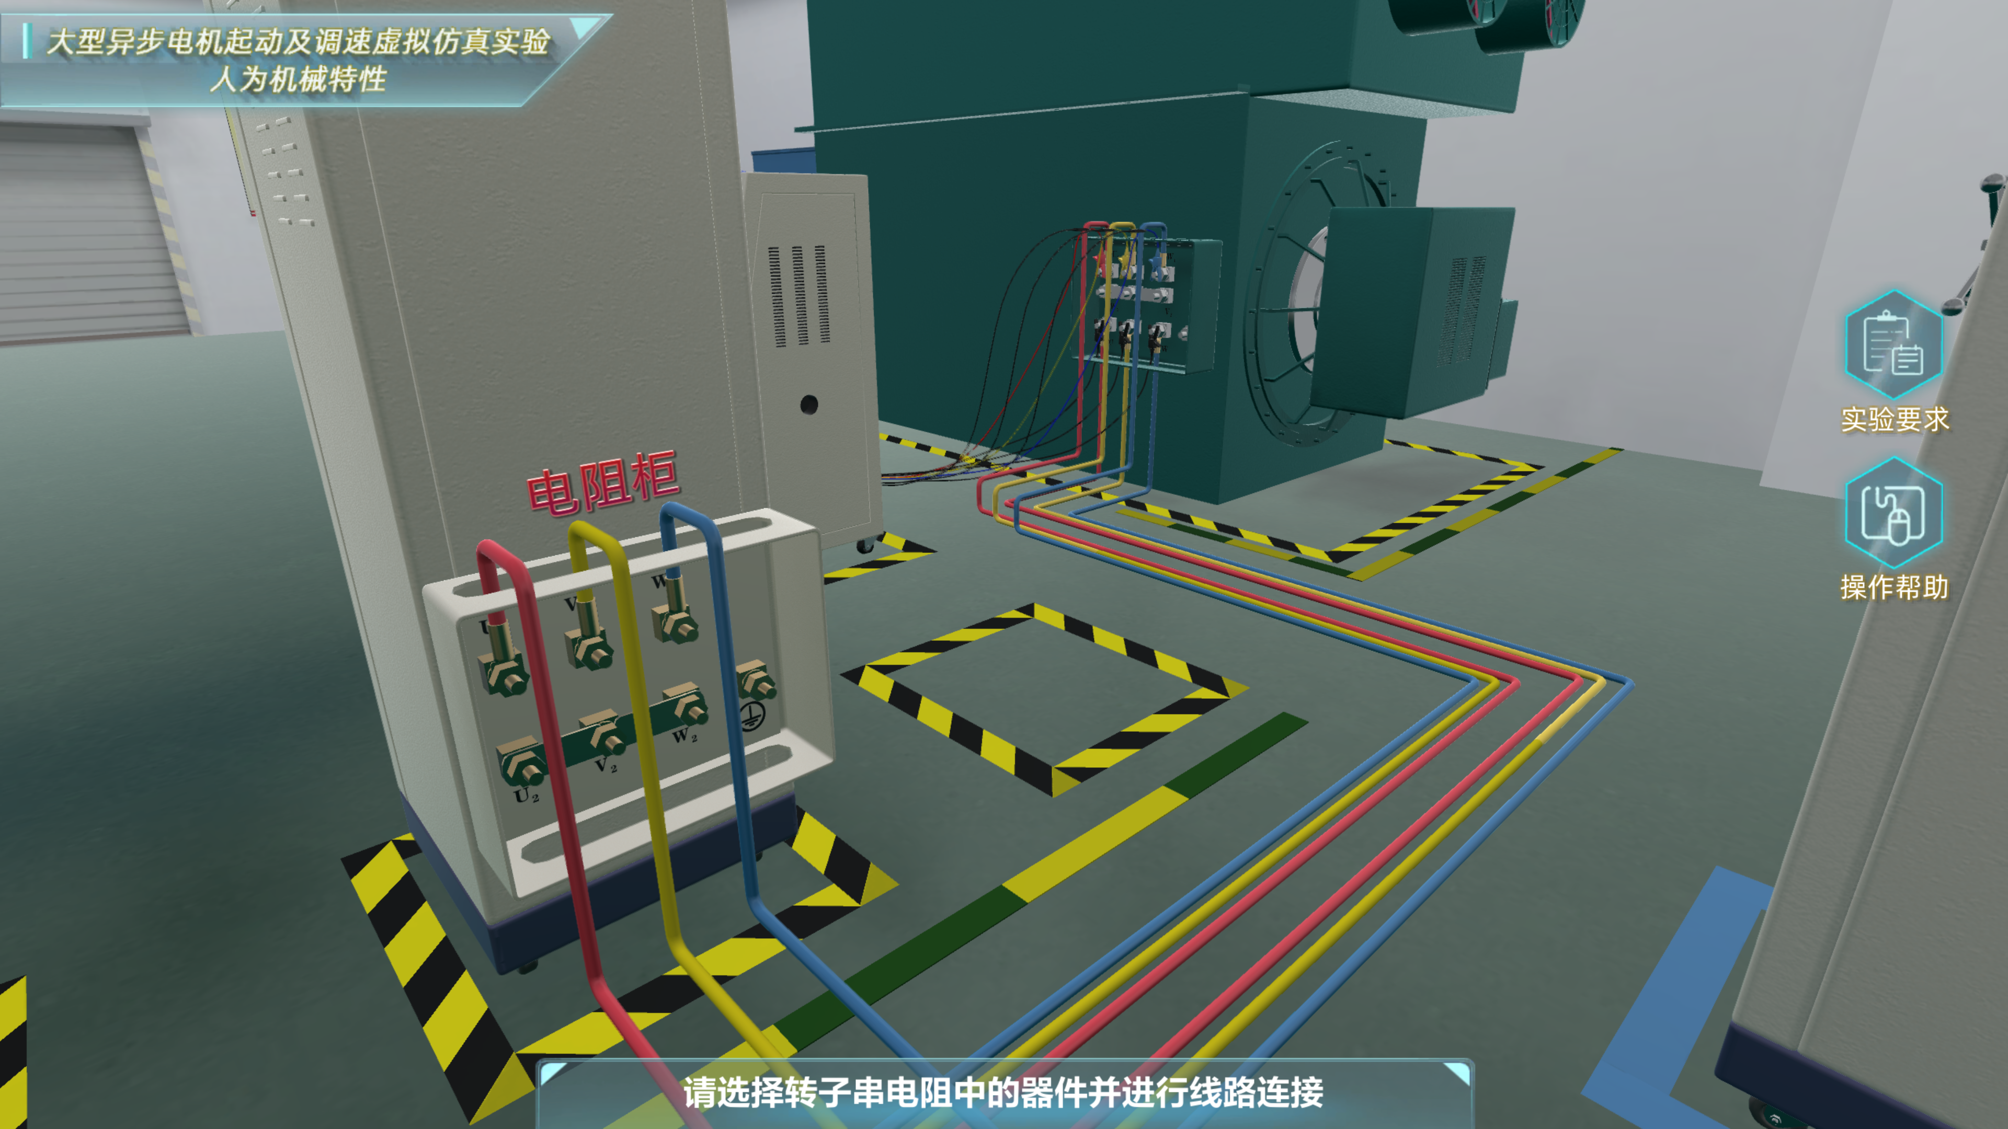
图 15 转子串电阻调速现场图
调整电阻，观察电机在不同负载条件下的转矩-转速曲线，如图16，并与理论结果进行对比，理解电机负载变化对其运行特性的影响。
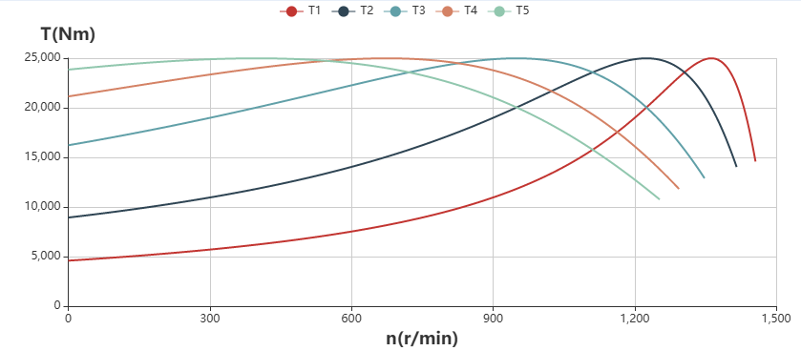
图 16 串电阻实验测得人为机械特性曲线
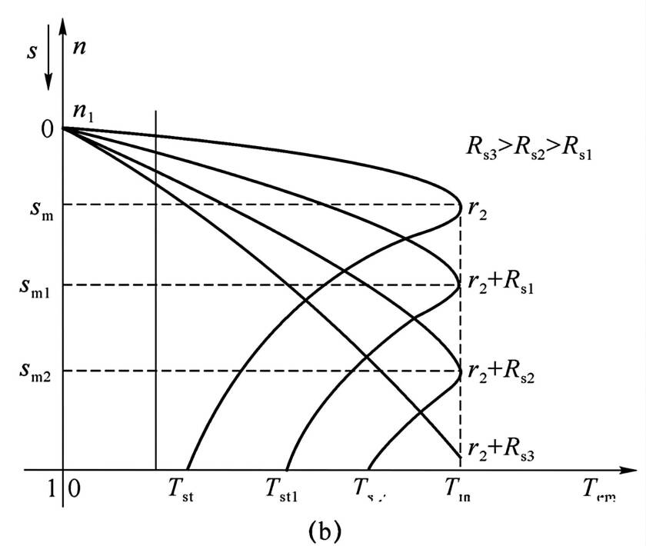
图 17 串电阻起动理论人为机械特性曲线
调整电源频率，观察电机在不同负载条件下的转矩-转速曲线，如图18，并与理论结果进行对比，理解供电频率变化对其运行特性的影响。
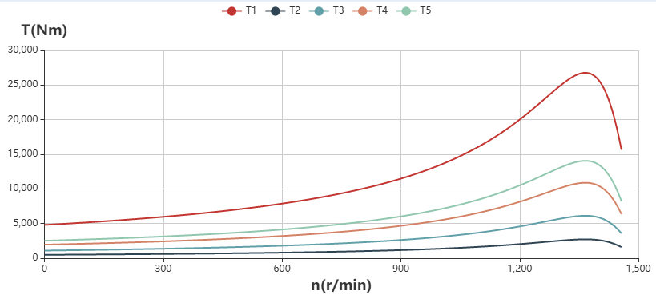
图18 变频起动实验测得机械特性曲线
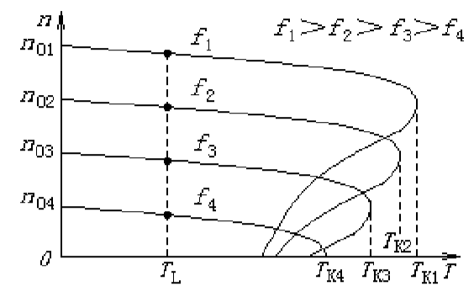
图19 变频起动理论人为机械特性曲线
调整供电电压，观察电机在不同负载条件下的转矩-转速曲线，如图20，并与理论结果进行对比，理解电机供电电压变化对其运行特性的影响。

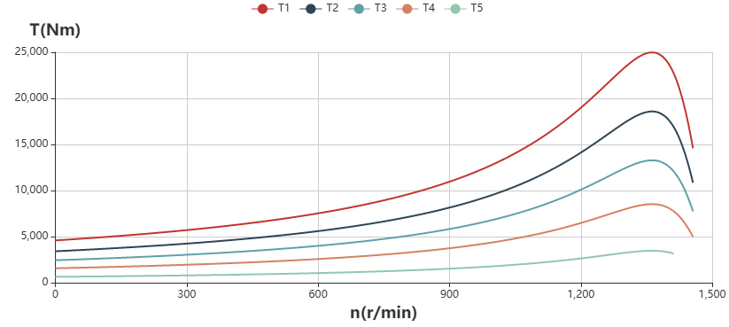
图20 降压起动实验测得的机械特性曲线
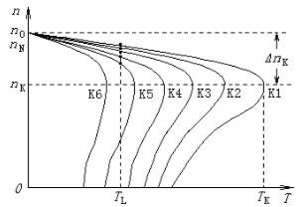
图21 降压起动理论机械特性曲线
五、心得体会
本次异步电动机起动及调速的虚拟仿真实验，作为传统实体实验的有力补充，为我提供了一个能够深入观察电机内部物理场、自由探索极端工况的平台。通过此次实验，我有以下几点深刻体会：
1. 可视化技术对理论理解的辅助 在实体实验中，我们只能通过仪表读数间接推断电机状态，而在虚拟实验中，通过查看径向和轴向剖面的“磁场云图”和“温度场云图”，我第一次清晰地看到了旋转磁场在定转子铁芯中的分布规律，以及电机运行过程中热量的积聚情况。这种“看见不可见”的体验，极大地降低了理解四极旋转磁势和基波合成磁动势等抽象概念的难度，使我对电机电磁原理的认知从公式推导上升到了物理直觉的层面。
2. 机械特性与调速原理的验证 在“人为机械特性实验”环节，我通过改变转子串联电阻的阻值，实时观察到了 $T-n$（转矩-转速）曲线的变化趋势。实验结果清晰地展示了：随着转子电阻 $R_{st}$ 的增加，临界转差率 $s_{m}$ 增大，最大转矩 $T_{max}$ 保持不变，但启动转矩 $T_{st}$ 显著增加。这与课本中关于绕线式异步电机串电阻启动和调速的理论完全吻合，让我深刻理解了为什么在重载启动场合需要采用这种调速方式。
3. 虚拟拆装对工程素养的培养 实验开头的电机拆装环节，让我对定子绕组、转子、轴承、集电环等部件的空间结构和连接关系有了全方位的认识。特别是定子绕组的星/角接线操作，虽然是在屏幕上进行，但其严谨的逻辑顺序（首末端判断、接线盒布局）与实际工程完全一致。这种训练有助于我们在面对真实设备时，能够快速建立设备结构模型，避免误操作。
综上，本次虚拟实验打破了物理空间和设备安全的限制，让我在安全的仿真环境中大胆尝试、深入探究。它不仅验证了异步电机起动与调速的经典理论，更提升了我运用现代化工具分析解决复杂工程问题的能力。

